ΕΡΓΑΣΙΑΚΟΣ ΧΩΡΟΣ

ΣΧΕΣΕΙΣ

ΑΝΘΡΩΠΙΝΕΣ
ΕΡΓΑΣΙΑΚΕΣ



ΠΑΡΑΓΩΓΙΚΟΤΗΤΑ

ΑΝΑΓΚΕΣ

Όταν είναι κάποιος ευχαριστημένος από τις συνθήκες εργασίας του αλλά και από το πόσο η εργασία του τον ανταμείβει ώστε να καλύπτει τις ανάγκες του, αποδίδει καλύτερα.

Διάκριση των αναγκών του ανθρώπουκατά τον κοινωνικό ψυχολόγο Abraham Maslow

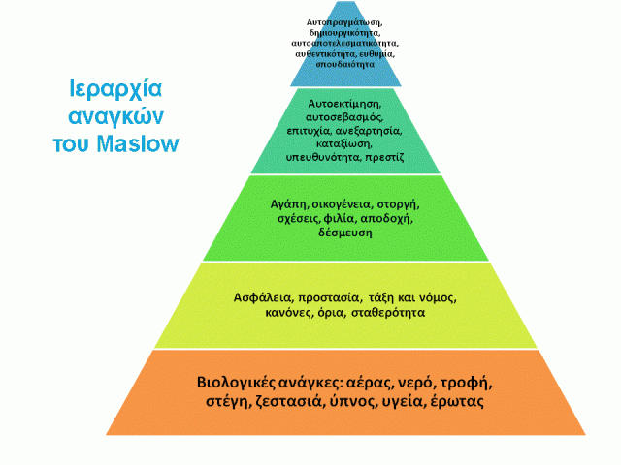
ΑΣΦΑΛΕΙΑΣ
ΑΥΤΟΠΡΑΓΜΑΤΩΣΗ
ΨΥΧΟΛΟΓΙΚΕΣ
ΥΠΑΡΞΙΑΚΕΣ
ΚΟΙΝΩΝΙΚΕΣ
ΒΙΟΛΟΓΙΚΕΣ

ΠΑΡΑΤΗΡΗΣΕΙΣ

- Το πόσο σημαντικές είναι οι διάφορες ανάγκες εξαρτάται από το βαθμό ικανοποίησης τους.
- Ο άνθρωπος από τη φύση του θέτει όλο και υψηλότερους στόχους για να προοδεύσει
- Η ιεραρχία των αναγκών έχει μεγάλη σημασία για τις ανθρώπινες σχέσεις στον εργασιακό χώρο, επειδή μας δίνει το μέσο πρόβλεψης της ανταπόκρισης των ατόμων στον οργανισμό



Διαφορετικά κίνητρα

Διαφορετικοί Άνθρωποι
Εμπνέονται από


Ανικανοποίητη ανάγκη ΕΝΤΑΣΗ ώθηση για ΔΡΑΣΗ
Κύκλος παρακίνησης

ΠΑΡΑΓΟΝΤΕΣ ΠΑΡΑΚΙΝΗΣΗΣ κατά τον Herzberg

ΥΓΙΕΙΝΗΣ ή ΣΥΝΤΗΡΗΣΗΣ
- Αμοιβές
- Όροι απασχόλησης
- Σύστημα διοίκησης και ασφάλισης
- Φυσικές συνθήκες εργασίας
- Υγιεινή χώρου εργασίας
Εάν δεν υπάρχουν προκαλούν

- ΘΛΙΨΗ
- ΜΕΙΩΣΗ ΔΕΣΜΕΥΣΗΣ
- ΜΕΙΩΣΗ ΠΑΡΑΚΙΝΗΣΗΣ

ΠΑΡΑΚΙΝΗΣΗΣ

- Αναγνώριση
- Καταξίωση
- Επιβράβευση
- Προβολή
- Προαγωγή- εξέλιξη εργαζόμενου

Αντικείμενο Εργασιακών Σχέσεων

ΕΞΑΣΦΑΛΙΣΗ των ΠΑΡΑΓΟΝΤΩΝ ΣΥΝΤΗΡΗΣΗΣ

